Министерство образования Кировской области
КОГПОАУ «Яранский технологический техникум»

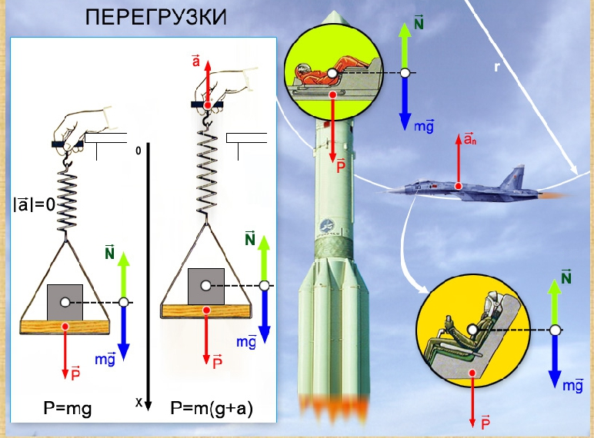

Методическая разработка урока по теме
«Вес тела. Невесомость»

Преподаватель:
Смышляева Г.А.

Тема: Вес тела. Невесомость.

Цели:
Образовательная:
- ввести понятие веса тела, невесомости и перегрузки;
- выяснить сходство и различие веса тела и силы тяжести;
- рассмотреть случаи, когда тело находится в невесомости и испытывает перегрузки.
Развивающая:
- развитие наблюдательности, мышления, познавательного интереса.
Воспитательная:
- воспитание культуры общения, коллективизма и бережного отношения к времени.

Оборудование: динамометр, груз, брусок – 2 шт., линейка, 2 книги и полоска бумаги, напольные весы, презентация, видео, тело на пружине, «Физика» 10 класс, Касьянов.
Слайд 1
Сложнее всего начать действовать,
Всё остальное зависит от упорства.
Амелия Эрхарт

Ход урока.
1. Организационный момент.
2. Актуализация знаний.
На предыдущих уроках мы рассмотрели силы, которые действуют на тело в определённых ситуациях. Причём на тело может действовать не одна, а несколько сил. Вспомним, какие это силы.
Слайд 2.
Какие силы компенсируют друг друга?
Слайд 3.
Какие силы действуют на тело?
Слайд 4.
Какие силы работают в этих случаях?
Слайд 5.
Какие силы действуют в этих ситуациях?
3. Изучение нового материала.
Слайд 6.
Тема урока сегодня «Вес тела. Невесомость».
Слайд 7.
Что на уроке нам сегодня предстоит выяснить?
- Что называют весом тела.
- Являются ли вес тела и масса тела одной и той же физической величиной?
- Что общего у веса тела и силы тяжести и в чём их отличие.
- Что такое невесомость и при каких условиях тело может находиться в невесомости.
- Что такое перегрузки и в каких случаях тело испытывает перегрузки.
Очень часто в жизни слово «масса» мы заменяем словом «вес». А действительно ли это так?
Демонстрация.
1) Штатив, лапка и закреплённая в ней пружина. Подвесим на пружину груз. Почему пружина растянулась?
2) На 2 бруска положим линейку и поставим на неё груз. Почему линейка прогнулась?
На тело действует сила тяжести, поэтому вследствие земного притяжения все тела растягивают подвес или прогибают опору. Для характеристики прогиба опоры или растяжения подвеса вводят понятие вес тела.
Слайд 8.
ВЕС ТЕЛА – это сила, которая вследствие притяжения его к земле давит на опору или подвес.
Обозначение: Р.
Итак, вес – это сила, единицей измерения которой является 1 Н.
Слайд 9.
А масса – это физическая величина, которая является мерой инертности тела, единицей массы является 1 кг.
Следовательно, вес тела и его масса – это разные физические величины.
Выясним причину возникновения веса тела.
Рассмотрим тело, лежащее на горизонтальной опоре. На тело действуют 2 силы: F_{т} = mg и N. Эти силы приложены
к разным точкам и в результате действия этих сил тело
деформируется (сжимается), возникает сила упругости,
которая действует на опору. Силы N и P – это силы
взаимодействия тела и опоры. По 3-му закону Ньютона,
они одинаковы по модулю, но противоположны по
направлению: N = - P.
Слайд 10.
Если тело и опора неподвижны относительно земли (или совместно движутся равномерно и прямолинейно), то по 2-му закону Ньютона
N + mg = 0.
N + mg = 0, N = -mg, N = -P, то P = mg, т.е. P = F.
Слайд 11, 12, 13.
Отличие веса тела и силы тяжести.
Сила тяжести | Вес тела
1. Приложена к телу.  2. Частный случай всемирного тяготения. | 1. Приложена к подвесу или опоре.  2. Является силой упругости.
3. Сила тяжести равна весу тела, если находится в состоянии покоя или движется с постоянной скоростью.

Слайд 14. (видео)
Рассмотрим движение тела, которое находится на опоре, движущейся с ускорением, направленным вверх.
Опыт № 1.
Положите учебник на ладонь. Поднимайте его вверх. Что чувствуете?
При движении вверх опора приобретает ускорение а, направленное вертикально вверх, то mg и N не уравновешивают друг друга, т.к. равнодействующая сила N + mg задаёт опоре ускорение а.

N + mg = ma
N – mg = ma
N = mg + ma
N = m·(g + a)
N = P, P=m·(g + a).

Вывод: Если ускорение направлено вверх, вес тела больше силы тяжести (P > F_{т}).
В этом случае тело испытывает перегрузки.
«Перегрузки» - доклад обучающегося.
Слайд 15.
Перегрузки в жизни.
При перегрузке увеличивается не только вес человека, но и каждого его органа. Здоровый человек может без вреда для здоровья выдерживать кратковременные трёхкратные перегрузки, т.е. вес увеличивается в 3 раза.
Опыт № 2.
Положите учебник на ладонь. Опустите ладонь вниз. Что чувствуете?
Слайд 16. (видео)
При движении вниз опора приобретает ускорение а, направленное вертикально вниз, то в этом случае mg и N так же не уравновешивают друг друга.
N + mg = ma
-N +mg = ma
-N = -mg + ma
N = m·(g - a)
N = P, P=m·(g - a).

Вывод: Если ускорение направлено вниз, вес тела меньше силы тяжести (P < F_{т}).
В этом случае тело находиться в состоянии близком к невесомости. Если вес тела P = 0, то тело находится в невесомости.
«Невесомость» - доклад обучающегося.
Учебник «Физика» 10 кл., стр. , выписать определение невесомости.
Слайд 17. Невесомость в космосе.
Слайд 18. Невесомость на земле.
4. Закрепление изученного.
№ 1. Объясните опыт.
1. Между 2-мя книгами помещена полоска бумаги. Почему при падении книг полоска бумаги выпадает?
2. Динамометр с грузом поднимаем вверх, почему пружина динамометра растянулась?
№ 2. Как уменьшить свой вес можно в данный момент?
Встать на напольные весы и присесть.
Слайд 19. Задание № 1.
Слайд 20. Задание № 2.
5. Подведение итога урока.
Возвращаемся к началу урока. На все ли вопросы, поставленные вначале урока, мы ответили?
6.Рефлексия.
- Работал на уроке: активно/пассивно
- Работой на уроке: доволен/недоволен
- Урок был: коротким/длинным
- На уроке: устал/не устал
- Тему урока: понял/не понял
- Изученный материал: полезен/неполезен
7. Задание на дом.
Выучить определения, отличия веса тела от силы тяжести, уметь приводить примеры нахождения тела в невесомости и когда тело испытывает перегрузки.

